1 添加新临床信息标注异常，及显示异常

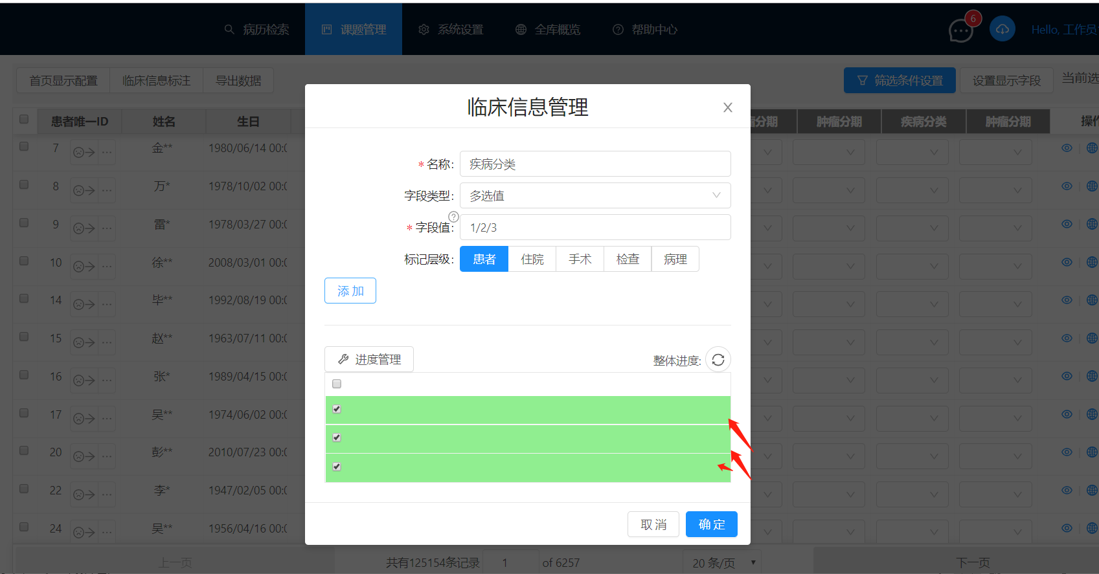

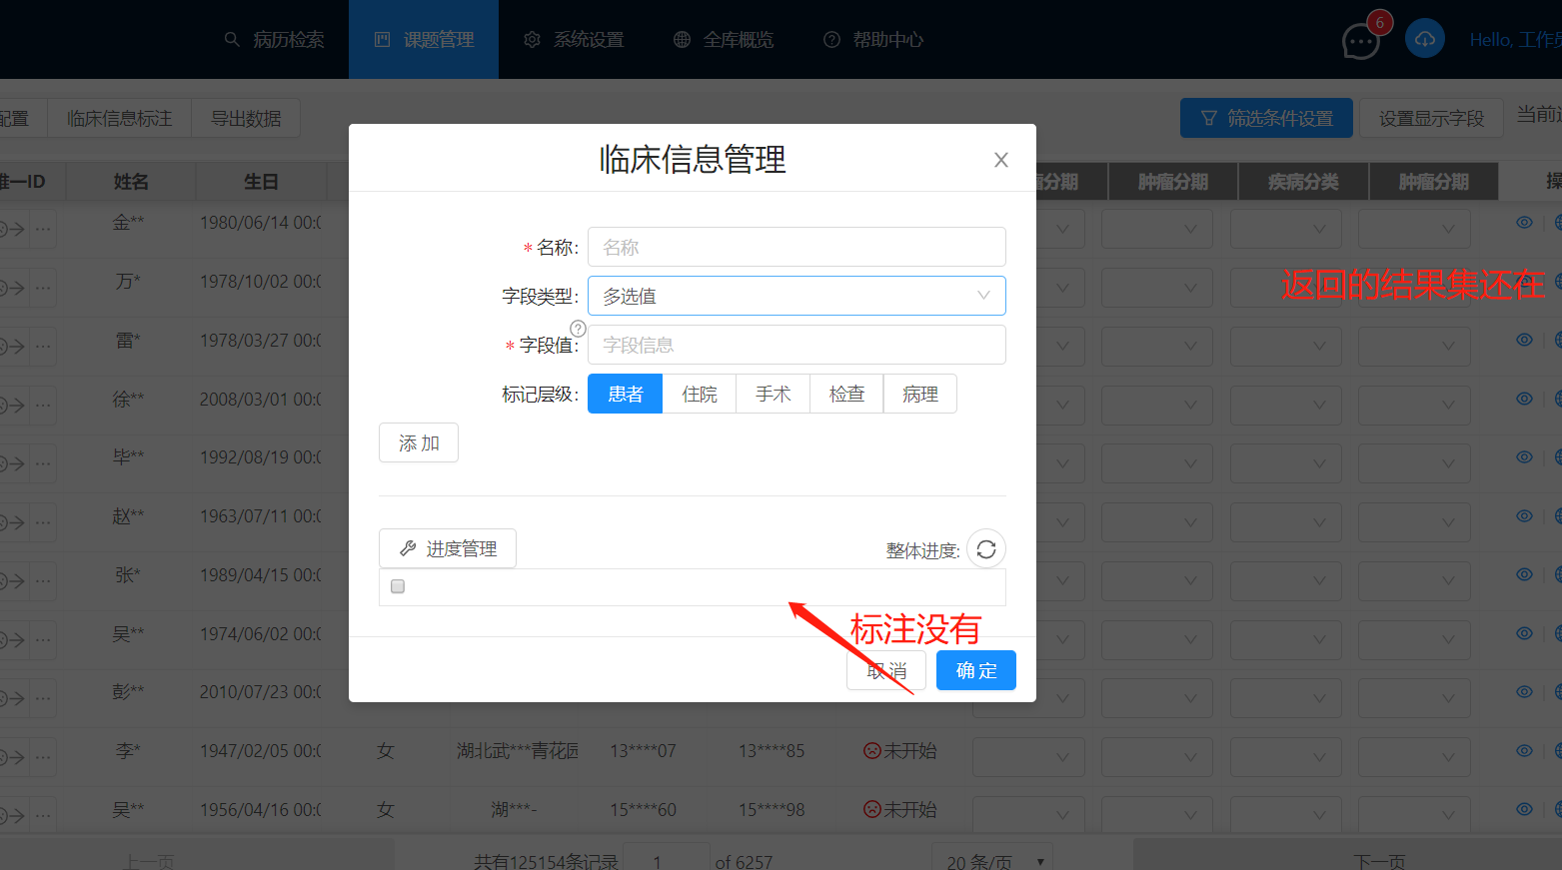

2 修改标注，服务器内部错误

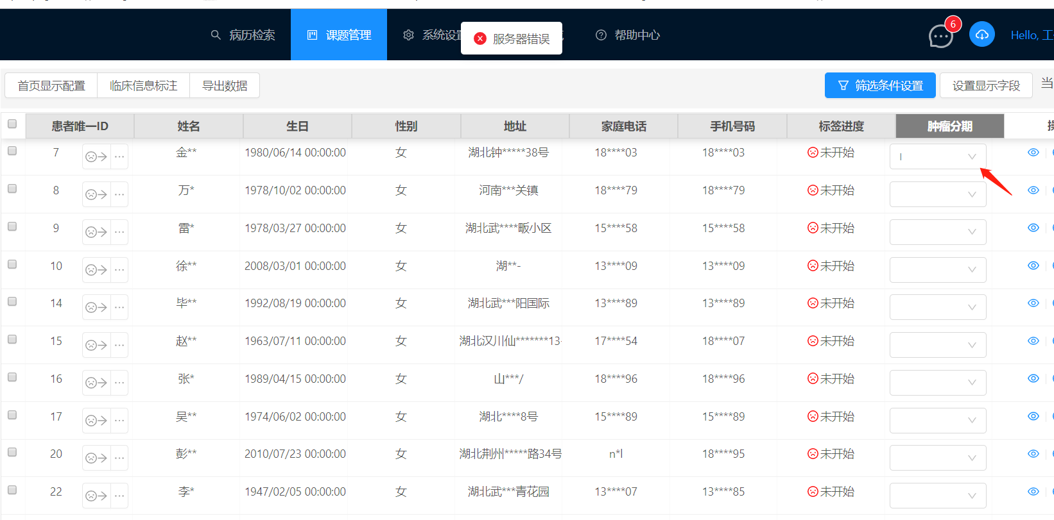

3 单击进入课题的时候，每次弹出服务器内部错误，再进入课题

